|  |  |  |
| --- | --- | --- |
| КОМИТЕТ  РЕСПУБЛИКИ ТАТАРСТАН  ПО ОХРАНЕ ОБЪЕКТОВ КУЛЬТУРНОГО НАСЛЕДИЯ | 250px-Coat_of_Arms_of_Tatarstan | ТАТАРСТАН РЕСПУБЛИКАСЫНЫӉ МӘДӘНИ МИРАС ОБЪЕКТЛАРЫН САКЛАУ КОМИТЕТЫ |

**ПРИКАЗ БОЕРЫК**

|  |  |  |  |
| --- | --- | --- | --- |
|  |  | № |  |

г. Казань

|  |
| --- |
| О включении выявленных объектов культурного наследия, расположенных на территории Алексеевского муниципального района Республики Татарстан, в единый государственный реестр объектов культурного наследия (памятников истории и культуры) народов Российской Федерации, утверждении предмета охраны, границ и режимов использования территорий объектов культурного наследия |

В соответствии с Федеральным законом от 25 июня 2002 года № 73-ФЗ «Об объектах культурного наследия (памятниках истории и культуры) народов Российской Федерации», Законом Республики Татарстан от 1 апреля 2005 года № 60-ЗРТ «Об объектах культурного наследия в Республике Татарстан», постановлением Кабинета Министров Республики Татарстан от 10.06.2016 № 393 «Об утверждении Положения о порядке принятия решения о включении объекта культурного наследия регионального значения или объекта культурного наследия местного (муниципального) значения в единый государственный реестр объектов культурного наследия (памятников истории и культуры) народов Российской Федерации», положительными заключениями государственной историко-культурной экспертизы от 05.11.2018 года, от 20.10.2018, от 24.10.2018, от 15.11.2018, **приказываю**:

1. Включить в единый государственный реестр объектов культурного наследия (памятников истории и культуры) народов Российской Федерации следующие выявленные объекты культурного наследия:

«Братская могила красногвардейцев, 1918 г.», по адресу: Республика Татарстан, Алексеевский район, с. Войкино, в качестве объекта культурного наследия местного (муниципального) значения с наименованием и уточнением местоположения: «Братская могила красногвардейцев», 1918 г., расположенного по адресу: Республика Татарстан, Алексеевский муниципальный район, с. Войкино, и установить вид объекта культурного наследия – памятник истории;

«Дом помещика Трубникова, XVIII в.», по адресу: Республика Татарстан, Алексеевский район, с.Балахчино, в качестве объекта культурного наследия регионального значения с наименованием и уточнением местоположения: «Дом помещика Трубникова», XVIII в., расположенного по адресу: Республика Татарстан, Алексеевский муниципальный район, с. Балахчино, ул. Набережная, д. 3а, и установить вид объекта культурного наследия – памятник архитектуры и градостроительства;

«Церковь Рождественско-Богородицкая, 1813 г.», по адресу: Республика Татарстан, Алексеевский район, с.Масловка, в качестве объекта культурного наследия регионального значения с наименованием и уточнением местоположения: «Церковь Рождественско-Богородицкая», 1813 г., расположенного по адресу: Республика Татарстан, Алексеевский муниципальный район, с. Масловка,   
ул. Школьная, д. 20;

«Церковь Троицкая, 1883 – 1886 гг.», по адресу: Республика Татарстан, Алексеевский район, с.Приозерная, в качестве объекта культурного наследия регионального значения с наименованием и уточнением местоположения: «Церковь Троицы Живоначальной», 1883 г., расположенного по адресу: Республика Татарстан, Алексеевский муниципальный район, д. Приозёрная, ул. Попова, д. 22;

2. Утвердить предмет охраны и границы территорий объектов культурного наследия согласно приложению № 1 к настоящему приказу.

3. Утвердить режим использования территорий объектов культурного наследия согласно приложению № 2 к настоящему приказу

4. Контроль за исполнением настоящего приказа оставляю за собой.

Председатель И.Н. Гущин

|  |  |
| --- | --- |
|  | Приложение № 1  к приказу Комитета Республики Татарстан по охране объектов культурного наследия  от « » 2019 г.  № \_\_\_\_\_\_\_\_\_\_\_\_\_\_\_\_\_\_\_\_\_\_ |

1. **Предмет охраны и границы территории**

объекта культурного наследия местного (муниципального) значения «Братская могила красногвардейцев», 1918 г., расположенного по адресу: Республика Татарстан, Алексеевский муниципальный район, с. Войкино

**1.1.** Предметом охраны объекта культурного наследия местного (муниципального) значения «Братская могила красногвардейцев», 1918 г., расположенного по адресу: Республика Татарстан, Алексеевский муниципальный район, с. Войкино, являются:

- местоположение и градостроительные характеристики памятника и его роль в композиционно-планировочной структуре застройки северо-восточной части села Войкино;

- архитектурно-художественное решение (композиция): кирпичный, квадратный в плане оштукатуренный обелиск, трёхъярусной пирамидальной формы, увенчан красной звездой;

- мемориальная доска с фамилиями в нише второго яруса;

- захоронение.

Предмет охраны может быть уточнён при проведении натурных и реставрационных исследований.

**1.2. Границы территории** объекта культурного наследия  
 местного (муниципального) значения «Братская могила красногвардейцев», 1918 г., расположенного по адресу: Республика Татарстан, Алексеевский муниципальный район, с. Войкино

**Карта (схема)** границ территории объекта культурного наследия местного (муниципального) значения «Братская могила красногвардейцев», 1918 г., расположенного по адресу: Республика Татарстан, Алексеевский муниципальный район, с. Войкино

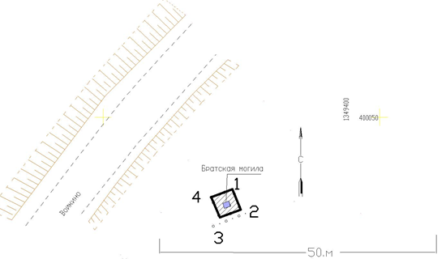

Условные обозначения:

|  |  |
| --- | --- |
|  | объект культурного наследия |
|  | территория объекта культурного наследия |
|  | границы территории объекта культурного наследия |

**Картографическое описание** границ территории объекта культурного наследия местного (муниципального) значения «Братская могила красногвардейцев», 1918 г., расположенного по адресу: Республика Татарстан, Алексеевский муниципальный район, с. Войкино

Границы территории объекта культурного наследия местного (муниципального) значения «Братская могила красногвардейцев», 1918 г., расположенного по адресу: Республика Татарстан, Алексеевский муниципальный район, с. Войкино, проходят:

**юго-западная часть**:по ограде (поворотные точки 4 – 3);

**северо-западная часть**: по ограде и вдоль поселковой дороги (поворотные точки 4 – 1);

**северо-восточная часть**: по ограде (поворотные точки 2 – 1);

**юго-восточная часть**: по ограде (поворотные точки 3 – 2).

**Таблица поворотных точек**

границы территории объекта культурного наследия местного (муниципального) значения «Братская могила красногвардейцев», 1918 г., расположенного по адресу: Республика Татарстан, Алексеевский муниципальный район, с. Войкино

|  |  |  |  |  |
| --- | --- | --- | --- | --- |
| №  п\п | Координаты точки в  системе МСК-16 | | Координаты точки в системе WGS-84 | |
| Х | Y | Северная широта | Восточная широта |
| 1 | 400037.02 | 1349373.37 | 55°06'22,91103" | 49°48'24,86161" |
| 2 | 400033.24 | 1349374.86 | 55°06'22,78827" | 49°48'24,94328" |
| 3 | 400031.83 | 1349371.12 | 55°06'22,74402" | 49°48'24,73147" |
| 4 | 400035.52 | 1349369.59 | 55°06'22,86388" | 49°48'24,64748" |

1. **Предмет охраны и границы территории**

объекта культурного наследия регионального значения «Дом помещика Трубникова», XVIII в., расположенного по адресу: Республика Татарстан, Алексеевский муниципальный район, с. Балахчино, ул. Набережная, д. 3а

**2.1.** Предметом охраны объекта культурного наследия регионального значения «Дом помещика Трубникова», XVIII в., расположенного по адресу: Республика Татарстан, Алексеевский муниципальный район, с. Балахчино, ул. Набережная, д. 3а, являются:

- местоположение объекта: градостроительные и композиционные характеристики в структуре исторической застройки (расположение с восточной стороны от Казанско-Богородицкой церкви); территория в исторических границах усадебного владения;

- объёмно-пространственное решение: двухэтажное, прямоугольное в плане здание с вальмовой крышей, высотные отметки по карнизу и коньку на конец   
XVIII в.;

- подлинные кирпичные стены из красного глиняного кирпича; кирпичные сомкнутые своды первого этажа, распалубки над оконными и дверными проёмами; кирпичные перемычки оконных и дверных проёмов (лучковые, арочные);

- планировочная структура в пределах стен и сводчатых перекрытий первого этажа; планировочная структура в пределах капитальных стен второго этажа; историческое местоположение, габариты и геометрия лестницы;

- габариты, конфигурация (вальмовая) и конструктивное решение (по деревянным стропилам) крыши, материал кровли (листовое железо);

- архитектурное решение фасадов: симметричные продольные фасады в одиннадцать оконных осей с раскреповкой по центру фасадов в три оконные оси; гладкие оштукатуренные поверхности стен; рамочные наличники оконных проёмов; профилированные подоконные соединительные и подкарнизные тяги; венчающий карниз небольшого выноса с плоским фризом; историческое местоположение, конфигурация и пропорции оконных и дверных проёмов; историческая геометрия и конструкция столярных заполнений оконных проёмов;

- декоративное убранство интерьеров: сохранившиеся профилированные тяги на сводах первого этажа и по периметру помещений второго этажа.

Предмет охраны может быть уточнён при проведении натурных и реставрационных исследований.

**2.2. Границы территории** объекта культурного наследия регионального значения «Дом помещика Трубникова», XVIII в., расположенного по адресу: Республика Татарстан, Алексеевский муниципальный район,  
 с. Балахчино, ул. Набережная, д. 3а,

**Карта (схема)** границ территории объекта культурного наследия регионального значения «Дом помещика Трубникова», XVIII в., расположенного по адресу: Республика Татарстан, Алексеевский муниципальный район, с. Балахчино,   
ул. Набережная, д. 3а,

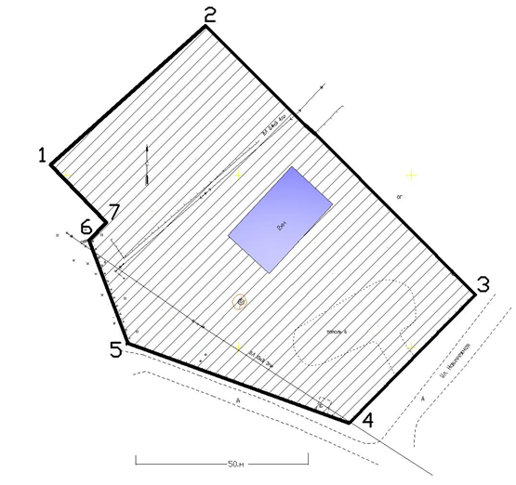

Условные обозначения:

|  |  |
| --- | --- |
|  | объект культурного наследия |
|  | территория объекта культурного наследия |
|  | границы территории объекта культурного наследия |

**Картографическое описание** границ территории объекта культурного наследия регионального значения «Дом помещика Трубникова», XVIII в., расположенного по адресу: Республика Татарстан, Алексеевский муниципальный район, с. Балахчино, ул. Набережная, д. 3а,

Границы территории объекта культурного наследия регионального значения «Дом помещика Трубникова», XVIII в., расположенного по адресу: Республика Татарстан, Алексеевский муниципальный район, с. Балахчино, ул. Набережная, д. 3а, проходят:

**юго-западная часть**:по красной линии вдоль поселковой дороги по существующей в государственном кадастре недвижимости границе земельного участка (поворотные точки 4 – 5 – 6 – 7);

**северо-западная часть**: параллельно ограждению по существующей в государственном кадастре недвижимости границе земельного участка (поворотные точки 1 – 2);

**северо-восточная часть**: по существующей в государственном кадастре недвижимости границе земельного участка, далее выходит к проездной дороге (поворотные точки 2 – 3);

**юго-восточная часть**: по существующей в государственном кадастре недвижимости границе земельного участка, параллельно проездной дороге (поворотные точки 3 – 4).

**Таблица поворотных точек**

границы территории объекта культурного наследия регионального значения «Дом помещика Трубникова», XVIII в., расположенного по адресу: Республика Татарстан, Алексеевский муниципальный район, с. Балахчино, ул. Набережная, д. 3а,

|  |  |  |  |  |
| --- | --- | --- | --- | --- |
| №  п\п | Координаты точки в  системе МСК-16 | | Координаты точки в системе WGS-84 | |
| Х | Y | Северная широта | Восточная широта |
| 1 | 422402.98 | 1356745.61 | 55°18'23,22399" | 49°55'36,78955" |
| 2 | 422443.28 | 1356790.44 | 55°18'24,50838" | 49°55'39,35984" |
| 3 | 422365.35 | 1356868.53 | 55°18'21,95632" | 49°55'43,72927" |
| 4 | 422328.12 | 1356831.98 | 55°18'20,76778" | 49°55'41,63052" |
| 5 | 422351.29 | 1356767.96 | 55°18'21,54348" | 49°55'38,01877" |
| 6 | 422381.13 | 1356756.69 | 55°18'22,51294" | 49°55'37,40168" |
| 7 | 422386.28 | 1356761.74 | 55°18'22,67736" | 49°55'37,69166" |

1. **Предмет охраны и границы территории**

объекта культурного наследия регионального значения «Церковь Рождественско-Богородицкая», 1813 г., расположенного по адресу: Республика Татарстан, Алексеевский муниципальный район, с. Масловка, ул. Школьная, д. 20

**3.1.** Предметом охраны объекта культурного наследия регионального значения «Церковь Рождественско-Богородицкая», 1813 г., расположенного по адресу: Республика Татарстан, Алексеевский муниципальный район, с. Масловка,   
ул. Школьная, д. 20, являются:

- местоположение: градостроительные и композиционные характеристики храма в структуре исторической застройки села Масловка, территория в сложившихся границах;

- объёмно-пространственное решение: основной приподнятый кубический объём четверика, кирпичный, одноглавый со световым, в 12 арочных оконных проёмов, цилиндрическим барабаном, перекрытым сферическим куполом; прямоугольная апсида на восточном фасаде равная по ширине объёму храма, примыкающая с одной стороны трапезная, в высоту и в ширину равная алтарной части; трёхъярусная колокольня с западной стороны с арочной входной группой, объём которой завершён четырёхгранной башенкой с крестом;

- конструктивная схема: подлинные кирпичные стены, кирпичный лотковый свод с распалубками в трапезной, барабан с куполом на парусах, система воздушных связей, колонные портики с фронтонами и деревянными балками архитрава; кирпичные арочные и клинчатые перемычки оконных и дверных проёмов; скатная кровля над трапезной по деревянным стропилам: её форма, высотные отметки, материал;

- архитектурное решение фасадов: южный и северный фасады оформлены в тосканскими шестиколонными колонными портиками с капителями и базами; плоскости стен между портиками членятся ритмично расположенными пилястрами и угловыми лопатками; колонны тосканского ордера на втором ярусе колокольни с четырёх сторон; треугольные фронтоны, опирающиеся на колонны и пилястры портиков, по трём сторонам первого яруса колокольни и над восточной стеной апсиды так же треугольные фронтоны; горизонтальный руст на угловых лопатках четверика и всех ярусах колокольни, арочные проёмы на первом и третьем ярусе колокольни, многопрофильные карнизы, дополненные сухариками;

- историческая отделка стен: известковая обмазка по кирпичу, тянутый лепной декор элементов тосканского ордера (карнизы);

- покрытие кровли: металлическая фальцевая кровля, окрашенная;

- декоративное убранство интерьеров: бесстолпные пространства частей храма, представляющие собой барабан на парусах, увенчанный куполом и лотковый свод с распалубками над оконными и дверными проёмами и трапезной; отделка помещений трапезной, притвора и храма – штукатурка, окраска;

- исторические росписи в куполе храма, выполненные в технике «гризайль»;

- кованые (коробовые) решётки на окнах.

Предмет охраны может быть уточнён при проведении натурных и реставрационных исследований.

**3.2. Границы территории** объекта культурного наследия регионального значения «Церковь Рождественско-Богородицкая», 1813 г., расположенного по адресу: Республика Татарстан, Алексеевский муниципальный район,   
с. Масловка, ул. Школьная, д. 20

**Карта (схема)** границ территории объекта культурного наследия регионального значения «Церковь Рождественско-Богородицкая», 1813 г., расположенного по адресу: Республика Татарстан, Алексеевский муниципальный район, с. Масловка,   
ул. Школьная, д. 20

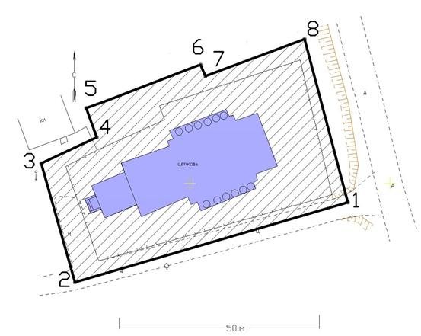

Условные обозначения:

|  |  |
| --- | --- |
|  | объект культурного наследия |
|  | территория объекта культурного наследия |
|  | границы территории объекта культурного наследия |

**Картографическое описание** границ территории объекта культурного наследия регионального значения «Церковь Рождественско-Богородицкая», 1813 г., расположенного по адресу: Республика Татарстан, Алексеевский муниципальный район, с. Масловка, ул. Школьная, д. 20

Границы территории объекта культурного наследия регионального значения «Церковь Рождественско-Богородицкая», 1813 г., расположенного по адресу: Республика Татарстан, Алексеевский муниципальный район, с. Масловка,   
ул. Школьная, д. 20, проходят:

**юго-западная часть:** вдоль поселковой дороги по существующей в государственном кадастре недвижимости границе земельного участка (поворотные точки 2 – 3);

**северо-западная часть**: по существующей в государственном кадастре недвижимости границе земельного участка, затем поворачивает на северо-восток (поворотные точки 3 – 4 – 5 – 6);

**северо-восточная часть**: с севера пересекая поселковую дорогу, поворачивает на северо-восток, затем вдоль улицы Школьная проходит в юго-восточном направлении по существующей в государственном кадастре недвижимости границе земельного участка (поворотные точки 6 – 7 – 8 – 1);

**юго-восточная часть**: от улицы Школьная по существующей в государственном кадастре недвижимости границе земельного участка (поворотные точки 1 – 2).

**Таблица поворотных точек**

границы территории объекта культурного наследия регионального значения «Церковь Рождественско-Богородицкая», 1813 г., расположенного по адресу: Республика Татарстан, Алексеевский муниципальный район, с. Масловка,   
ул. Школьная, д. 20

|  |  |  |  |  |
| --- | --- | --- | --- | --- |
| №  п\п | Координаты точки в  системе МСК-16 | | Координаты точки в системе WGS-84 | |
| Х | Y | Северная широта | Восточная широта |
| 1 | 400093.45 | 1362034.47 | 55°06'19,62056" | 50°00'18,94119" |
| 2 | 400075.33 | 1361971.26 | 55°08'19,39670" | 50°00'15,36231" |
| 3 | 400105.04 | 1361962.85 | 55°06'20,02750" | 50°00'14,91133" |
| 4 | 400111.53 | 1361976.76 | 55°06'20,23108" | 50°00'15,70086" |
| 5 | 400118.83 | 1361974.09 | 55°06'20,46831" | 50°00'15,55601" |
| 6 | 400129.62 | 1362002.67 | 55°06'20,80433" | 50°00'17,17623" |
| 7 | 400126.79 | 1362003.85 | 55°06'20,71230" | 50°00'17,24055" |
| 8 | 400134.48 | 1362022.11 | 55°06'20,95272" | 50°00'18,27635" |

1. **Предмет охраны и границы территории**

объекта культурного наследия регионального значения «Церковь Троицы Живоначальной», 1883 г., расположенного по адресу: Республика Татарстан, Алексеевский муниципальный район, д. Приозёрная, ул. Попова, д. 22

**4.1.** Предметом охраны объекта культурного наследия регионального значения «Церковь Троицы Живоначальной», 1883 г., расположенного по адресу: Республика Татарстан, Алексеевский муниципальный район, д. Приозёрная, ул. Попова, д. 22, являются:

- местоположение: градостроительные и композиционные характеристики храма в структуре исторической застройки деревни, как доминанты; территория в сложившихся границах;

- объёмно-пространственное решение: композиционно-пространственное построение церкви;

- конструктивная основа и подлинные элементы конструкции: подлинные деревянные стены; первоначальная внутренняя планировка; исторические габариты, геометрия и конструктивное решение;

- архитектурное решение фасадов: стены с обшивкой досками; наличники оконных проёмов с фартуками и сандриками у четверика, трапезной, апсиды и колокольни; пилястры и филенки на колокольне и четверике, карнизы; местоположение, конфигурация и пропорции исторических оконных и дверных проёмов; геометрия и конструкция столярных заполнений оконных проёмов, решётки окон;

- планировочная организация и декоративное убранство интерьеров: историческая планировка интерьеров, подлинные кованые решётки оконных проёмов; художественное решение интерьеров (штукатурка по дранке, карнизы); подлинные двери на подставках с жиковинами.

Предмет охраны может быть уточнён при проведении натурных и реставрационных исследований.

**4.2. Границы территории** объекта культурного наследия регионального значения «Церковь Троицы Живоначальной», 1883 г., расположенного по адресу: Республика Татарстан, Алексеевский муниципальный район, д. Приозёрная, ул. Попова, д. 22

**Карта (схема)** границ территории объекта культурного наследия регионального значения «Церковь Троицы Живоначальной», 1883 г., расположенного по адресу: Республика Татарстан, Алексеевский муниципальный район, д. Приозёрная,   
ул. Попова, д. 22

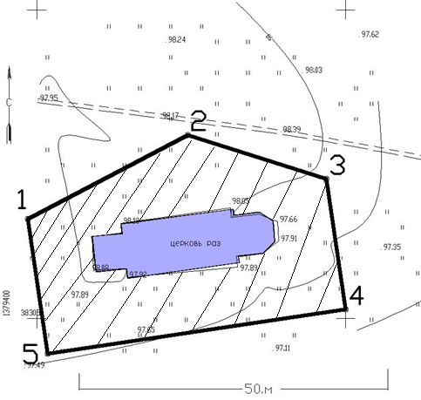

Условные обозначения:

|  |  |
| --- | --- |
|  | объект культурного наследия |
|  | территория объекта культурного наследия |
|  | границы территории объекта культурного наследия |

**Картографическое описание** границ территории объекта культурного наследия регионального значения «Церковь Троицы Живоначальной», 1883 г., расположенного по адресу: Республика Татарстан, Алексеевский муниципальный район,   
д. Приозёрная, ул. Попова, д. 22

Границы территории объекта культурного наследия регионального значения «Церковь Троицы Живоначальной», 1883 г., расположенного по адресу: Республика Татарстан, Алексеевский муниципальный район, д. Приозёрная, ул. Попова, д. 22, проходят:

**юго-западная часть:** вдоль поселковой дороги параллельно зданию церкви (поворотные точки 5 – 1);

**северо-западная часть**: поворачивает на северо-восток (поворотные точки   
1 – 2);

**северо-восточная часть**: с севера пересекая поселковую дорогу, поворачивает на северо-восток, затем вдоль улицы Школьная проходит в юго-восточном направлении (поворотные точки 6 – 2 – 3 – 4);

**юго-восточная часть**: от улицы Школьная параллельно зданию церкви (поворотные точки 4 – 5).

**Таблица поворотных точек**

границы территории объекта культурного наследия регионального значения «Церковь Троицы Живоначальной», 1883 г., расположенного по адресу: Республика Татарстан, Алексеевский муниципальный район, д. Приозёрная, ул. Попова, д. 22

|  |  |  |  |  |
| --- | --- | --- | --- | --- |
| №  п\п | Координаты точки в  системе МСК-16 | | Координаты точки в системе WGS-84 | |
| Х | Y | Северная широта | Восточная широта |
| 1 | 383066.09 | 1379398.54 | 54°57'00,22297" | 50°16'21,08277" |
| 2 | 383079.73 | 1379424.42 | 54°57'00,64914" | 50°16'22,55005" |
| 3 | 383072.61 | 1379446.88 | 54°57'00,40608" | 50°16'23,80458" |
| 4 | 383051.50 | 1379450.00 | 54°56'59,72180" | 50°16'23,95882" |
| 5 | 383044.36 | 1379401.71 | 54°56'59,51862" | 50°16'21,23921" |

|  |  |
| --- | --- |
|  | Приложение № 1  к приказу Комитета Республики Татарстан по охране объектов культурного наследия  от « \_\_\_\_\_» \_\_\_\_\_\_\_\_2019 г.  № \_\_\_\_\_\_\_\_\_\_\_\_\_\_\_\_\_\_\_\_\_\_ |

**Режим** **использования**

территории объектов культурного наследия регионального значения

В границах территории объекта культурного наследия регионального значения, расположенных на территории Алексеевского муниципального района Республики Татарстан, **разрешается:**

* проведение работ по сохранению объектов культурного наследия на основании задания на проведение указанных работ, разрешения на проведение указанных работ, выданных региональным органом охраны объектов культурного наследия, проектной документацией на проведение работ по сохранению объектов культурного наследия, согласованной региональным органом охраны объектов культурного наследия, а также при условии осуществления технического, авторского и государственного надзора в области охраны объектов культурного наследия за их проведением. В случае, если при проведении работ по сохранению объекта культурного наследия затрагиваются конструктивные и другие характеристики надёжности и безопасности объекта, указанные работы проводятся в соответствии с требованиями Федерального закона от 25 июня 2002 г. № 73-ФЗ «Об объектах культурного наследия (памятниках истории и культуры) народов Российской Федерации» (далее – Федеральный закон) и Градостроительного кодекса Российской Федерации;
* проведение в порядке и случаях, предусмотренных Федеральным законом, изыскательских, проектных, земляных, мелиоративных, хозяйственных и иных работ, в том числе:

- снос диссонирующих объектов (поздние пристройки);

- озеленение и благоустройство территории, ведение приусадебного хозяйства;

- прокладка дорожных и реконструкция дорожных и инженерных коммуникаций, не нарушающие целостность объектов культурного наследия и не создающие угрозы его повреждения, разрушения или уничтожения, угрозы пожара;

- проведение археологических полевых работ;

- ведение хозяйственной деятельности, не противоречащей требованиям обеспечения сохранности объектов культурного наследия и позволяющей обеспечить функционирование объектов культурного наследия в современных условиях.

* использование земельного участка, приспособление объектов культурного наследия для современного использования в соответствии со следующими видами разрешенного использования земельного участка и объектов капитального строительства (коды видов разрешенного использования указаны в соответствии с приказом Министерства экономического развития Российской Федерации от 1 сентября 2014 г. № 540 «Об утверждении классификатора видов разрешённого использования земельных участков»):

религиозное использование (код 3.7);

* воссоздание (восстановление) утраченных элементов и частей объекта культурного наследия посредством его реставрации по существующим чертежам, обмерам и историческим аналогам;

- использование в покрытии площадок, переходов и проездов традиционных материалов (камень, гранит и иные материалы, имитирующие натуральные);

- применение отдельно стоящего оборудования освещения, отвечающего характеристикам элементов исторической среды;

* установка на фасадах объекта культурного наследия информационных надписей и обозначений, мемориальных досок не выше 1-го этажа объекта культурного наследия;
* использование ночной подсветки фасадов объекта культурного наследия;
* понижение директивного уровня территории, вертикальная планировка дворовых территорий при наличии археологического сопровождения работ;
* доступность объектов культурного наследия в целях их экспонирования, сохранения их традиционных визуальных восприятий с основных видовых точек и смотровых площадок;
* реализация мер пожарной безопасности;
* реализация мер экологической безопасности.

В границах территории объектов культурного наследия, **запрещаются:**

* проведение земляных, строительных, мелиоративных и иных работ, за исключением работ по сохранению объекта культурного наследия или его отдельных элементов, сохранению историко-градостроительной среды объекта культурного наследия;
* строительство объектов капитального строительства (и их частей) и увеличение объёмно-пространственных характеристик существующих на территории памятника объектов капитального строительства;
* искажение традиционных характеристик эволюционно сложившихся композиций застройки исторических владений;
* изменение характеристик городского и природного ландшафта, композиционной связанного с объектами культурного наследия;
* установка на фасадах и крышах объектов культурного наследия кондиционеров, крупногабаритных антенн и иных элементов инженерного оборудования.